МИНОБРНАУКИ РОССИИ

Федеральное государственное бюджетное образовательное учреждение высшего профессионального образования «Рыбинский государственный авиационный технмческий университет имени П.А. Соловьева»

КАФЕДРА ЭМиЭИС

Проектный практикум

Тема: Автоматизация расчета цен на оказание услуг в ГК «Юмалабс»

|  |  |
| --- | --- |
|  | Группа: ЗИП-14  Студент: Лебедев Е. В.  Преподаватель: Кутимская М. А.  Оценка _________________________  ________________________________ |

Рыбинск 2018

Содержание

Аналитическая часть 3

1. Ознакомление с организацией ГК «Юмалабс» 3

2. Анализ бизнес-процессов. 5

3. Требования к системе 9

Проектная часть 19

1. Функциональная модель АЭИС 19

2. Информационная модель АЭИС 23

3. Логическая модель АЭИС 24

4. Физическая модель АЭИС 25

5. Поведенческая модель АЭИС 27

6. Разработка интерфейса системы 29

Экономическое обоснование 31

Заключение 38

Список литературы 39

# Аналитическая часть

# Ознакомление с организацией ГК «Юмалабс»

Группа компаний «Юмалабс» — проектное агентство цифрового производства, основанное в 2012 году и зарегистрированное как бренд в 2014 году. Компания находится под семейным управлением — Екатерина Юмашева следит за всеми финансовыми, юридическими и бюрократическими движениями, Андрей Юмашев выступает идеологом и курирует все направления, заботясь о сотрудниках, клиентах, партнерах и создании комфортных условий для жизни самой компании. Команда насчитывает более 15 специалистов разных направлений. Многие из них работают с основания компании, остальные проходят испытания проектами и уже зарекомендовали себя как профессионалы своего дела. За время работы ГК «Юмалабс» обзавелась отличными связями с представителями разных индустрий - от серийного производства микроэлектроники до отличных видеоинженеров и представителей качественных эвент-агентств.

Клиентами были и остаются такие агентства как Leo Burnett, Seven, Itella Connections. Также тем, что делала команда, довольны компании Philip Morris, BAT, Hennesy, Synergy, Балтика, MARS, PepsiCo, Bacardi, McDonalds и не только.

С начала работы и по конец 2017 года мы успели выполнить более 100 проектов разной величины, от промо под ключ и до интерактивных конструкций. Группа компаний представлена в виде нескольких предприятий, пересекающихся о одной точке - индустрии рекламного производства и маркетинга.

Рассмотрим отдельно компанию «Юманова», являющейся составляющей ГК «Юмалабс» и занимающейся разработкой ПО и ИТ аутсорсингом.

Основа компании это отдел разработки в него входят технический директор, системный администратор, дизайнер и разработчики, но так как компания маленькая обязанности размыты и часто пересекаются. Главой подразделения яапвляется технический директор. Именно он выбирает средства и методологии разработки, архитектурные решения и решает возникающие технические вопросы основываясь на своих знаниях и опыте. Перед тем как заказ полученный от клиента или внутренний проект попадёт в разработку, он проводит проектирование и выбор средств. В абсолютном большинстве средства проектировання практически не используются, так как, зачастую, проекты однотипные н достаточно простые, каждый раз их проектировать было излишне. Но, всё же, минимальное проектирование производится в сервисе Microsoft Axure, так как к нему может быть получен доступ любого члена команды через веб интерфейс без надобости установки, плюс к этому исключаются какие то требования к компьютеру и операционной системы, разве что наличие интернета и браузера.

В компании для разработки используются такие технологии как objcctive-c, java, php, html, css в зависимости от требований клиента и проекта. На objective-c ведется разработка под iOS, на java под андройд, а php под веб проекты. СУБД используемая в компании MySql. Эта технологии проверены временем и хорошо известны техническому директору, поэтому он всегда сможет помочь менее оптыным разработчикам. На среды разработки в компании нет стандарта поэтому каждый разработчик волен сам решать, что использовать, но по словесной договоренности мы используем intelij idea и phpstorm. В компании используется система контроля версий git, обеспечивающая весь необходимый функционал. В современной разработке не последнее место занимают средства виртуализации и контейнеризации, для того чтобы ограничить влияние операционной системы разработчика на ход выполнения программы, а так же самой программы на операционную систему разработчика. Это также удобно тем что у разработчиков могут быть совершенно разные рабочие компьютеры и операциионные системы, но сконфигурированное виртуальное окружение соответсвующее серверу, на локальных машинах для этого мы используем vagrant. На рабочем сервере этот функционал обеспечивает gitlab. Также он обеспечивает разделение версий и веток программ исключая их непосредственное влиияниие друг на друга. Для отслеживания хода разработки используются redmine и trello. Они помогают декомпозировать основные задачи на более мелкие и раздачу их разработчикам. Отслеживают трудозатраты по каждой задаче и сигнализируют о невыполнении задачи к сроку.

# Анализ бизнес-процессов.

Компания занимается разработкой программного обеспечения (ПО), сдачей в аренду ресурсов для разработки ПО, изготовлением физических рекламных средств (визитки, цифровые приборы).

По результатам своей деятельности компания делает отчисления в налоговые органы, а также сдает отчеты в органы государственной статистики.

Выделим критические факторы успеха для рассматриваемого предприятия:

- скорость обработки информации

- удобство обслуживания: скорость выполнения заказов, простота их оформления;

- высокое качетсво выполнения заказа;

- минимизация возможных информационных потерь и ошибок во время оформления заказов, поскольку при выполнении заказа требуется учесть все требования заказчика, тогда как использование недостоверной, ошибочной информации может не только вызвать большой резонанс между предприятием и заказчиком, но и принести значительный материальный ущерб учреждению.

Структурные проблемы предприятия возникают в результате его развития и изменения. Эти проблемы существуют постоянно и для их решения, обычно, требуется модификация структуры предприятия или используемых технологий.

В настоящее время у предприятия имеются следующие структурные проблемы.

- расчет стоимости разработки не автоматизирован и ведется менеджерами вручную

- отсутствие единой базы клиентов увеличивает срок обработки увеличивает количество возможных ошибок

- трудно эффективно оценить работу специалистов

- увеличение количества ошибок «человеческого фактора» при получении заявок на фоне повышения загруженности и увеличения обемов работ.

Все вышеперечисленные трудности оказывают отрицательное влияние на общую работу предприятия.

Опишем подробнее процесс работы с клиентом и формирование заказа.

Клиент при поиске исполнителя обращается в компанию используя мобильный телефон или электронную почту. При поступлении вызова менеджер договаривается о встрече с клиентом где в последствии обсуждает заказ и составляет описание работы, либо получает его от клиента если оно уже готово. Полученное описание обсуждается с директором и старшим техническим специалистом на предмет возможности его исполнения (имеются ли необходимые ресурсы), производиться уточнение состава работ при необходимости, и первоначальная оценка заказа. После этого менеджер составляет смету на выполнение работ в Microsoft Excel. В смете описывается состав работ, требуемое время на выполнение по каждому пункту и его стоимость. В итоге подсчитывается стоимость с учетом привилегий для определенных клиентов и возможных дополнительных сборов. Смета оформляется в фирменных цветах компании. Смету менеджер отправляет клиенту. Если клиент желает внести правки он обсуждает это с менеджером, после чего менеджер обсуждает правки с директором и техническим специалистом и переделывает смету. После согласия клиента, копия смета направляется в бухгалтерию, где бухгалтер переносит данные в договор о оказании услуг. По смете менеджер создает новый проект в таск менеджере Redmine, создает задачи, назначает сроки выполнения и персонал ответственный за выполнение задач.

Таким образом, при расчете сметы стоимости заказа, менеджеру, необходимо внести данные о клиенте, составе работ, виде услуг, их стоимости, сроках выполнения, состава персонала, участвующего в выполнении заказа и дополнительной информации такой как скидка. Первоначальное консультирование и примерный расчет сметы также отнимает время, так как клиент имеет слабое представление о том, какая будет конечная стоимость заказа, и в случае его отказа время будет потрачено в пустую.

Если же необходимо найти какую-либо информацию по заказам, то поиск осуществляется вручную по файлам.

Кроме того, отсутсвует возможность получения автоматической аналитической отчетности.

В настоящее время в компании «Юманова» у менеджера уходит в среднем 30 минут на составление сметы. В день может быть необходимость составить до 5 смет, а это в среднем 2,5 часа в день. В остальных компаниях ГК «Юмалабс» ситуация не отличается.

В связи с этим, руководством компании было принято решение об автоматизации данного процесса, то есть создании информационной системы для повышения качества учета и уменьшения временных затрат на обработку заказа и получения результативной информации.

В результате проводимой автоматизации предполагается сократить время на составление смет, получить возможность составлять аналитические отчеты, осуществлять поиск по имеющейся информации, сократить человеческий фактор. Предполагается постоянно иметь точнейшие сведения о продажах с возможностью их классификации по датам, суммам, наименованиям услуг, другим свойствам, сократить время на уточнение сведений о нем, на передачу документов за счет их электронной формы.

Проектируемая информационная система (ИС) предназначена для автоматизации работы с клиентом, процесса расчета стоимости разработки и формирования задач, что подразумевает следующие функции:

- клиентский веб интерфейс для составления заявки;

- автоматизация расчета заявки;

- учет поступивших заказов;

- создание упорядоченных баз клиентов, персонала, проектов, ресурсов и

рейт-карт,

- создание базы разработанных смет и проектов;

- интеграция с таск менеджером (redmine);

- распределение работ между сотрудниками;

- учет и контроль выполненной работы;

- интеграция с бухгалтерским ПО (1С) и формирование договора;

- ускорение получения отчетности.

Цель создания данной ИС заключается в улучшении показателей хозяйственной деятельности рассматриваемого объекта, автоматизации работы с клиентом на начальном этапе. Кроме того, предусматривается улучшение характеристик сбора, обработки и хранения информации.

ИС должна быть проста, а также интуитивно понятна для пользователя.

# Требования к системе

1. Требования к системе в целом.
   1. Требования к структуре и функционированию

Система должна иметь базу данных для хранения информации и подсистемы ввода–вывода данных, предусматривающих web-интерфейс работы пользователя с ними.

Система должна поддерживать разграничение прав доступа с возможностью создания групп пользователей и присвоение группе определенных возможностей для работы в системе, таких как создание, редактирование, просмотр сущностей и другой информации.

* + 1. Подсистема формирования заявки

Подсистема предоставляет функционал клиенту для формирования заявки на исполнение работ и их первоначальный расчет.

* + 1. Подсистема управления БД

Подсистема поддерживает процессы управления базами данных и обеспечивает их целостность и работоспособность. Её функциональность основывается на выбранной СУБД.

* + 1. Подсистема доступа

Подсистема доступа поддерживает разграничение прав доступа с возможностью формирования групп пользователей и присвоение группе и каждому пользователю определенных полномочий и времени их действия на доступ к ресурсам Системы. Также позволяет создавать новых пользователей.

* + 1. Подсистема справочников

Подсистема справочников должна состоять из справочников клиентов и ресурсов. Позволяет заносить в справочники новые позиции, редактировать или удалять старые. Предоставляет данные для подсистемы работы с сметами и проектами.

* + 1. Подсистема смет и проектов.

Подсистема смет и проектов позволяет создавать сметы и проекты. Хранит их для последующего использования в отчетности.

* + 1. Подсистема ввода-вывода.

Подсистема должна обеспечить показ форм и данных в веб интерфейсе.

* + 1. Подсистема интеграции с таск менеджером.

Подсистема должна включать в себя возможность передачи данных в выбраный таск менеджер, и экспорт данных из него для создания отчетов. Осуществлять создание задач посредствам вызова методов интерфейса таск менеджера.

* + 1. Подсистема интеграции с бухгалтерией.

Подсистема должна обеспечить импорт данных о смете в имеющееся бухгалтерское ПО.

* 1. Требования к способам и средствам связи для информационного обмена между компонентами системы

Программно-технические средства компонент системы должны соответствовать стандартам обмена с использованием протокола HTTP.

* 1. Требования к характеристикам взаимосвязей системы со смежными системами

Программно-технические средства разрабатываемой системы должны соответствовать стандартам сети Интернет и поддерживать прием-передачу данных по протоколу HTTP. Физический сервер, на котором размещаются программные модули автоматизированной информационной системы, должен иметь постоянное подключение Интернет по протоколам HTTP.

Программное обеспечение системы должно обеспечивать интеграцию и совместимость на информационном уровне с другими системами. Информационная совместимость должна обеспечивается на уровне экспорта-импорта PDF и XML документов.

* 1. Требования к режимам функционирования

Разрабатываемая информационная система предназначена для работы в непрерывном (круглосуточном) режиме.

Допустимы перерывы в работе в соответсвии с графиком работы сотрудников.

* 1. Требования по диагностированию системы

Система должна иметь встроенные системы логирования. Это должно обеспечивать возможность определения корректности функционирования системы и определения возможных сбоев в системы.

* 1. Пользователи системы

В разрабатываемой информационной системе должны быть предусмотрены следующие роли пользователей:

* Администратор
* Менеджер
* Гость
* Клиент
  1. Требования к надежности

При возникновении сбоев в аппаратном обеспечении, включая аварийное отключение электропитания, информационная система должна автоматически восстанавливать свою работоспособность после устранения сбоев и корректного перезапуска аппаратного обеспечения (за исключением случаев повреждения рабочих носителей информации с исполняемым программным кодом и данными).

Система должна обеспечивать корректную обработку аварийных ситуаций, вызванных неверными действиями пользователей, неверным форматом или недопустимыми значениями входных данных. В указанных случаях пользователю должны выдаваться соответствующие сообщения.

* 1. Требования безопасности

Все технические решения, использованные при создании системы, а также при определении требований к аппаратному обеспечению, должны соответствовать действующим нормам и правилам техники безопасности, пожарной безопасности и взрывобезопасности, а также охраны окружающей среды при эксплуатации.

Интерфейс должен быть рассчитан на преимущественное использование манипулятора типа «мышь», т.е. управление системой должно осуществляется с помощью набора экранных меню, кнопок, значков и т.п. элементов. Клавиатурный режим ввода должен используется главным образом при заполнении/редактировании текстовых и числовых полей экранных форм.

Страницы пользовательского интерфейса должны проектироваться с учетом требований унификации:

страницы должны быть выполнены в едином графическом дизайне, с одинаковым расположением основных элементов управления и навигации;

в разделах интерфейса для обозначения сходных операций должны использоваться сходные графические значки, кнопки и т.п. управляющие (навигационные) элементы. Термины, используемые для обозначения типовых операций (добавление информационной сущности, редактирование поля данных и т.п.), а также последовательности действий пользователя при их выполнении, должны быть унифицированы.

внешнее поведение сходных элементов интерфейса (реакция на наведение указателя «мыши», переключение фокуса, нажатие кнопки и т.п.) должны реализовываться одинаково для однотипных элементов.

* 1. Требования к защите информации от несанкционированного доступа

Система должна обеспечивать защиту от несанкционированного доступа.

Компоненты подсистемы защиты от НСД должны обеспечивать:

* идентификацию пользователя;
* проверку полномочий пользователя
* разграничение доступа пользователей на уровне задач и информационных массивов.

должна осуществляться идентификация и проверка подлинности субъектов доступа при входе в систему по логину и паролю;

должен осуществляться контроль доступа к защищаемым ресурсам в соответствии с матрицей доступа в рамках подсистемы информационной безопасности;

должна осуществляться регистрация входа/выхода в систему/из системы, регистрация действий изменения данных совершенных пользователем;

Допускается расширение вышеперечисленных механизмов защиты от несанкционированного доступа для достижения их соответствия современному технологическому уровню.

* 1. Требования к защите от влияния внешних воздействий

Сервер системы должен находиться в отдельном помещении, защищенном от негативных воздействий окружающей среды.

1. Требования к функциональности системы
   1. Функции пользователей системы

Гость системы

Роль гость назначается всем зарегистрированным пользователям, но не назначившим какой-то определенной роли. Пользователи с этой ролью имеют право просматривать проекты, сметы, клиентов, рейт-карты и ресурсы.

Администратор системы.

Роль администратор генерируется системой автоматически в начале её работы. Пользователь с этой ролью имеет право просматривать, создавать, редактировать аккаунты пользователей системы и назначать им роли, сметы, проекты, клиентов, рейт-карты, ресурсы, создавать отчеты, создавать задачи на импорт и экспорт данных с интегрированными системами.

Менеджер системы.

Роль менеджер назначается зарегистрированному пользователю администратором. Пользователь с этой ролью имеет право просматривать, создавать, редактировать сметы, проекты, клиентов, рейт-карты, ресурсы, создавать отчеты, создавать задачи на импорт и экспорт данных с таск менеджером.

Клиент системы

Клиент имеет доступ только к интерфейсу работы с клиентом, где он может создавать заявки на разработку, заполнять свои контактные данные.

* 1. Описание процессов и функций работы с системой

Процессы и функции, выполняемые при эксплуатации системы, приведены в разбивке по подсистемам.

* + 1. Подсистема управления БД

Подсистема управления БД предполагает реализацию процессов, связанных с управлением и менеджментом БД, и включает следующие функции:

* Создание схемы базы данных и таблиц
* Поддержание целостности БД
* Предоставление многопоточного доступа к БД
* Выполнение инструкций на языке sql
  + 1. Подсистема доступа

Функции подсистемы администрирования доступа объединяют функционал системы по обеспечению функций ограничения доступа и сохранности информационных ресурсов системы.

Система должна обеспечивать выполнение следующих функций:

* Заведение пользователя
* Удаление пользователя
* Редактирование принадлежности пользователя к группам доступа
* Защита от несанкционированного доступа

Первоначально в системе присутствует только учетная запись администратора. Перед началом работы пользователю нужно войти в систему введя имя и пароль. Клиенту не нужно входить в систему так как ему доступен только веб интерфейс работы с клиентом. Для создания новых пользователей администратор должен создать пользователя на отдельной странице в системе. Администратор вводит данные пользователя и назначает роль или остается роль по умолчанию. После создания администратор выдает данные пользователю для входа.

* + 1. Подсистема справочников

Подсистема ведения справочников должна поддерживать выполнение функций:

* Регистрация новых клиентов;
* Добавление, удаление и редактирование ресурсов;
* Создание рейт-карт

В рейт-карту входят материалы, персонал, и им назначаются цены. Цены устанавливает менеджер исходя из того, долго ли клиент работает с нами и другие показатели лояльности. Либо используются цены по умолчанию. Каждому клиенту назначается минимум одна рейт-карта. При создании сметы, данные по материалам и сотрудникам будут браться их привязанной к клиенту рейт-карте.

* + 1. Подсистема смет и проектов

Подсистема смет и проектов предоставляет следующие функции:

* Создание смет и проектов
* Просмотр данных
* Расчет показателей таких как стоимость, предполагаемое время, количество ресурсов
  + 1. Подсистема ввода-вывода.

Подсистема ввода-вывода выполняет функционал обработки HTTP запросов из веб интерфейса и отдачу соответствующих ответов. Данная подсистема взаимодействует со всеми подсистемами.

* + 1. Подсистема интеграции с таск менеджером.

Данная подсистема предоставляет функционал экспорта данных из БД в таск менеджер и создание проектов и задач в нем. Так же система импортирует данные из таск менеджера, такие как время, затраченное на задачу, новые задачи. При создании задач, на их исполнение назначается сотрудник соответствующей записи из рейт-карты,.

* 1. Требования к видам обеспечения
     1. Требования к математическому обеспечению

Математическое обеспечение системы должно обеспечивать:

* Функционирование расчета стоимости и времени
* Разграничение прав доступа на основе крипто стойких хэш функций
* Формирование показателей отчетов
  + 1. Требования к информационному обеспечению

Информационное обеспечение функционирования системы должно соответствовать требованиям точности, непротиворечивости и актуальности.

* + 1. Требования к программному обеспечению

Программное обеспечение сервера следующее:

|  |  |
| --- | --- |
| ос | Ubuntu 14.01 |
| субд | mySql |
| Web-server | Nginx |

Программное обеспечение клиентов:

|  |  |
| --- | --- |
| Браузер | Opera, Сhrome, Edge, FireFox |
| Офисное ПО | PdfReader, Microsoft word |
| Таск менеджер | Redmine |
| Бухгалтерское ПО | 1С бухгалтерия |

* + 1. Требования к техническому обеспечению

Приведенные ниже цифры являются ориентировочными и рассчитаны исходя из предположения, что количество пользователей системы будет порядка 15, и основная активность приходится на время работы сотрудников. Приведенные ниже требования являются оценочными и должны быть уточнены по результатам эксплуатации системы.

Сервер:

|  |  |
| --- | --- |
| Платформа | Intel |
| Процессор | Intel core i3 |
| Оперативная память | 2Gb |
| Жесткий диск | 512Gb |
| Сетевое оборудование | Ethernet 1000 |

В ходе эксплуатации также возможен перенос сервера в Amazon web service если цена на его поддержку будет меньше чем содержание физического сервера.

* + 1. Требования к организационному обеспечению

В ходе разработки должно обеспечиваться постоянное взаимодействие между сторонами, для чего ими должны быть сформированы рабочие группы по данному этапу проекта, включающие, как минимум, лиц, ответственных за:

* решение административных вопросов
* решение инженерно-технических вопросов
* нормативно-методическое и информационное обеспечение проектных работ, включая необходимое консультирование
* согласование.
  + 1. Требования к методическому обеспечению

При разработке информационной системы и создании документации на нее, следует руководствоваться основными требованиями следующих нормативных документов:

* ГОСТ 34. Информационная технология. Комплекс стандартов на автоматизированные системы.
* ГОСТ 19. Единая система программной документации.

# Проектная часть

# Функциональная модель АЭИС

Контекстная диаграмма функциональной модели информационной системы в методологии IDEF0 представлена на рисунке 1.

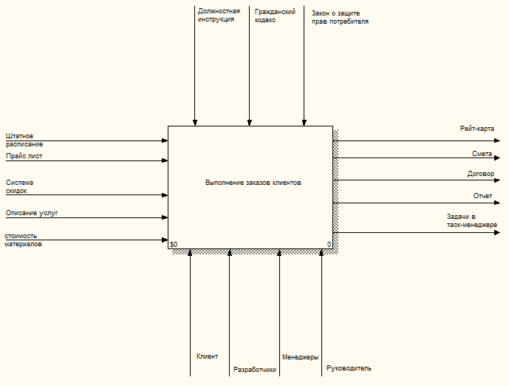

Рисунок 1 - Контекстная диаграмма функциональной модели ИС

Контекстная диаграмма не может дать полное представление о том, как протекает данный процесс. Ее декомпозиция дает более детальное представление о процессе и о его особенностях. На рисунке 2 представлен результат декомпозиции контекстной диаграммы, который также выполнен в методологии IDEF0.

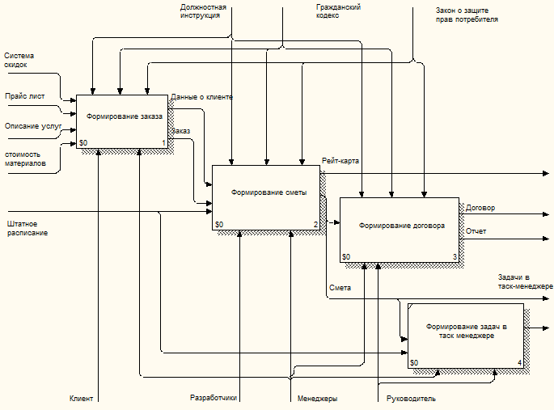

Рисунок 2. Декомпозиция контекстной диаграммы

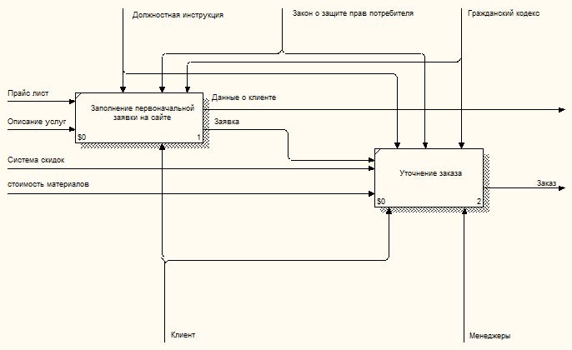

Рисунок 3. Декомпозиция Формирования заказа.

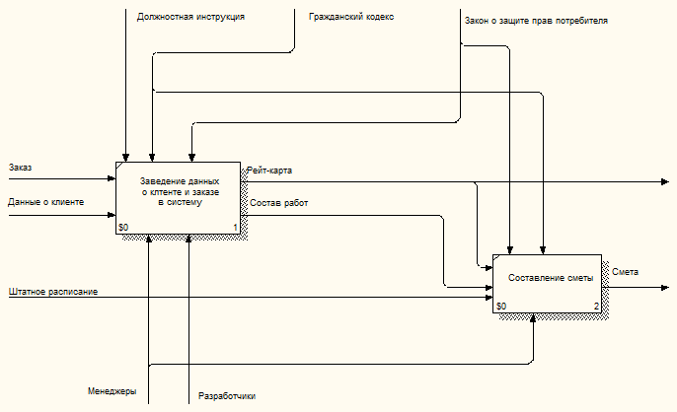

Рисунок 4. Декомпозиция формирования сметы.

# Информационная модель АЭИС

На рисунке 5 представленная ER-диаграмма.

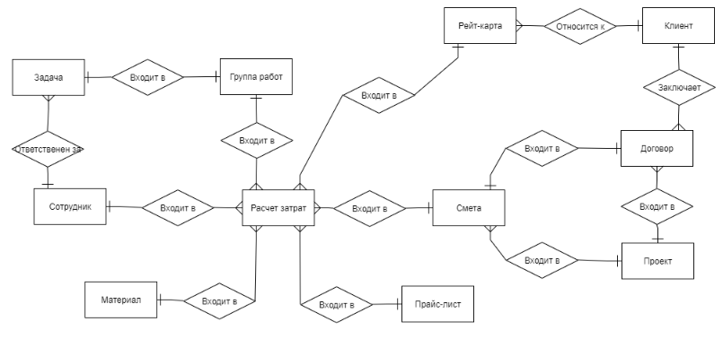

Рисунок 5. ER-диаграмма

# Логическая модель АЭИС

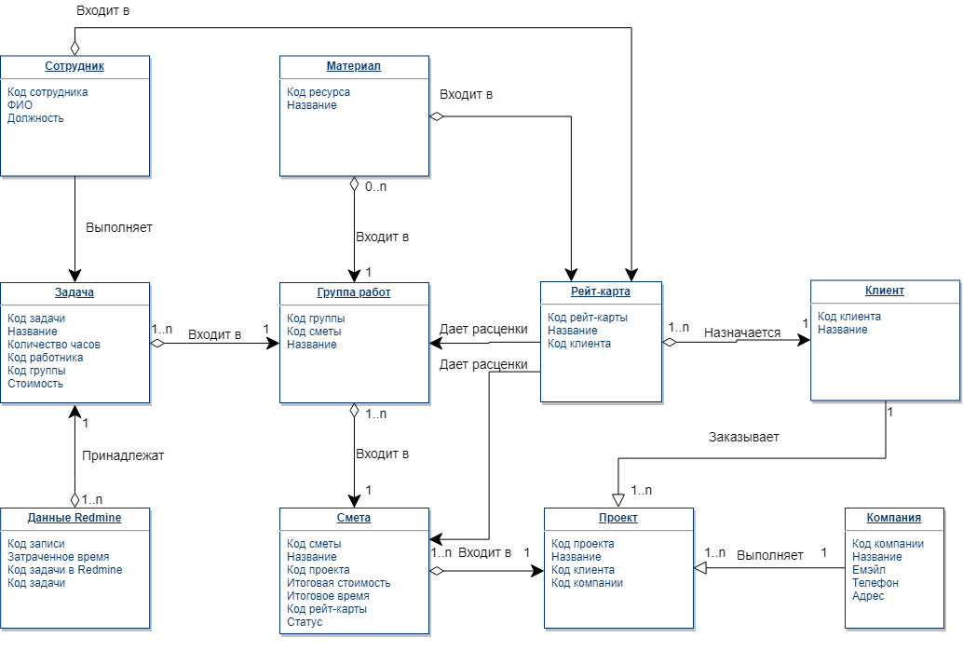

Рисунок 6. Логическая модель данных.

# Физическая модель АЭИС

На рисунке 7 представлена физическая модель данных.

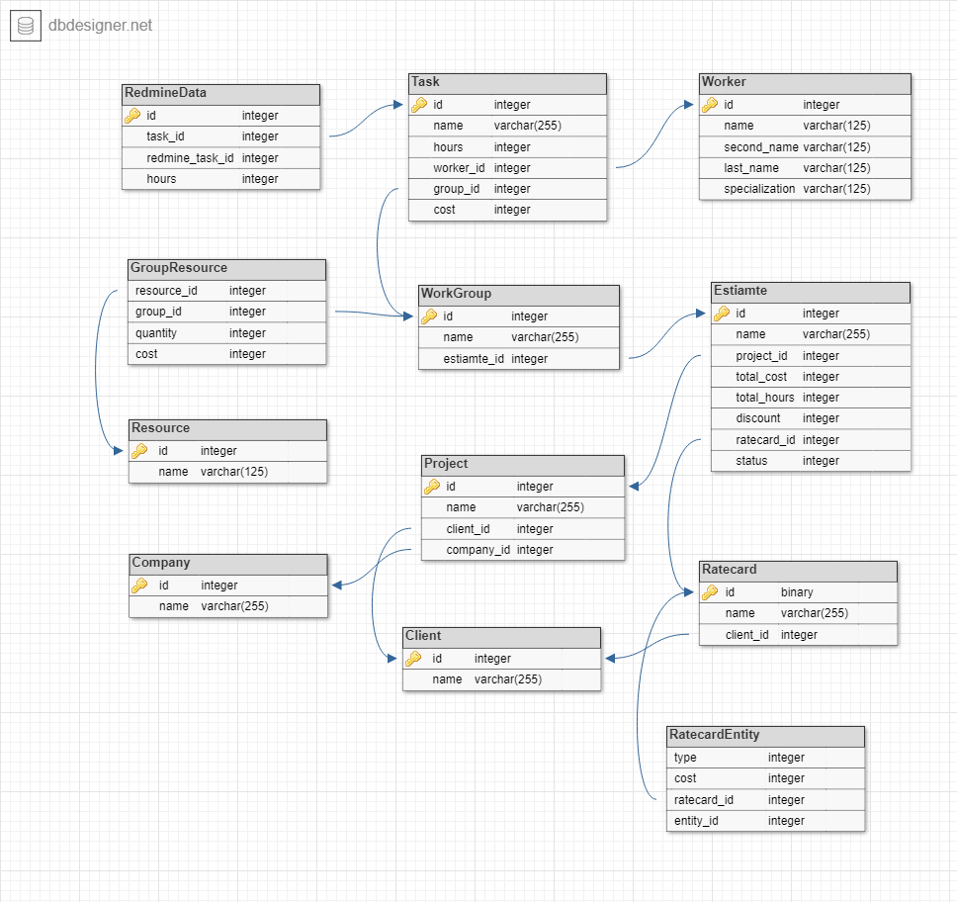

Рисунок 7. Физическая модель данных.

Рассчитаем количество памяти, требуемое для разработанной базы данных.

|  |  |  |  |  |  |  |  |
| --- | --- | --- | --- | --- | --- | --- | --- |
| Таблица | Количество полей по типам | | | | Количество байт в записи | Примерное количество записей в таблице за год | Количество байт на таблицу |
| Integer (2 байта) | Varchar (1 байт/символ) | Date (8 байтов) | Logical (1 бит) |
| RedmineData | 4 |  |  |  | 8 | 3650 | 29200 |
| Task | 5 | 1/125 |  |  | 135 | 3650 | 492750 |
| Worker | 1 | 5/125 |  |  | 627 | 25 | 15675 |
| GroupResource | 4 |  |  |  | 8 | 1800 | 14400 |
| WorkGroup | 2 | 1/125 |  |  | 129 | 1800 | 232200 |
| Estimate | 7 | 1/125 |  |  | 139 | 900 | 125100 |
| Resource | 1 | 1/125 |  |  | 127 | 25 | 3175 |
| Project | 3 | 1/125 |  |  | 131 | 50 | 6550 |
| Ratecard | 2 | 1/125 |  |  | 129 | 100 | 12900 |
| Company | 1 | 1/125 |  |  | 127 | 5 | 635 |
| Client | 1 | 1/125 |  |  | 127 | 100 | 12700 |
| RatecardEntity | 4 |  |  |  | 8 | 800 | 6400 |
|  |  |  |  |  |  | Итого | 951685 |

Количество памяти требуемое для базы данных 951685 байт или 0.91 мегабайт.

# Поведенческая модель АЭИС

На рисунке 8 изображена блок-схема алгоритма работы клиента с системой.

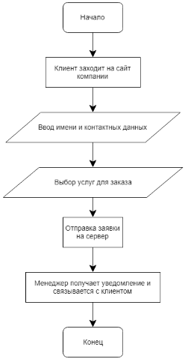

Рисунок 8. Блок-схема работы клиента с системой.

На рисунке 9 изображена блок-схема алгоритма работы менеджера с системой.

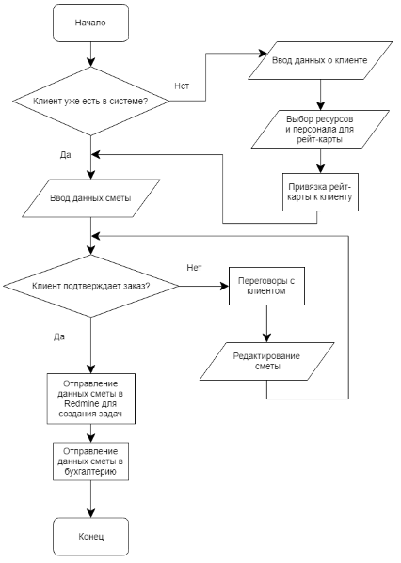

Рисунок 9. Блок-схема работы менеджера с системой.

Наращивание емкости системы производится путем увеличения объёма дискового массива, т.е. применяется вертикальный тип масштабируемости.

Надежность АИС обеспечивается следующими основными способами:

- выход из строя любого из клиентских мест пользователя или нарушение канала связи сети между этим клиентом и сервером не вызывают прекращения функционирования АИС;

- предусмотрена возможность восстановления данных с внешнего накопителя после восстановления активного накопителя.

Безопасность АИС обеспечивается следующими основными способами:

Все критические события в ИС журнализируются средствами операционной системы, СУБД, серверов приложений, на которых разворачивается ИС и прикладного программного обеспечения ИС.

Проектные решения по обеспечению безопасности информации основаны на группировке пользователей в группы с определенными правами и применении парольного доступа.

Защита информации от случайных угроз осуществляется путем ежедневного копирования и постоянного обучения персонала в соответствии с используемым регламентом зашиты информации и обеспечения информационной безопасности.

Для защиты данных от возможных потерь, связанных с проблемами электроснабжения, используются источники бесперебойного питания

Наращивание производительности оборудования выполняется как путем масштабирования отдельных устройств, так и путем увеличения их количества.

# Разработка интерфейса системы

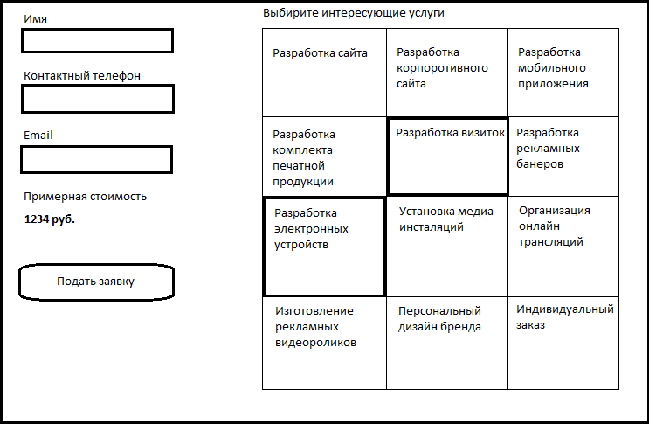

Рисунок 10. Интерфейс для клиента системы.

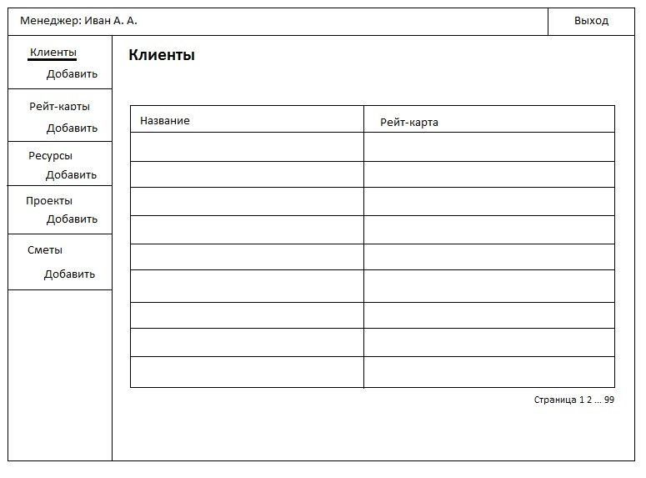

Рисунок 11. Интерфейс системы для менеджмента.

# Экономическое обоснование

Выбор и обоснование методики расчёта экономической эффективности

При автоматизации может быть затрачено достаточно много трудовых и материальных ресурсов. Для того чтобы показать, что эти затраты были не зря и после внедрения проекта автоматизации улучшаться показатели (время обслуживания, затраты трудовых ресурсов, затраты на заработную плату, пропускную способность и т.д.) данного процесса, необходимо произвести расчет экономической эффективности. Осуществим расчет по методике cocomo-2.

Формула для оценивания трудоемкости в чел/мес имеет вид:

http://economyandbusiness.ru/wp-content/uploads/2016/12/58628d810e1d7_img.png, где

http://economyandbusiness.ru/wp-content/uploads/2016/12/58628d810e2ac_img.png

1. B = 0,91; A = 2,94.

2. SF – фактор масштаба (Scale Factors) (табл. 1—2).

3. SIZE – объем программного продукта в тысячах строк исходного текста (KSLOC – Kilo ofSource Line of Code)

4. EM – множители трудоемкости (Effort Multiplier). n=7 – для предварительной оценки (табл. 3).

5. EAF (Effort Adjustment Factor) – произведение выбранных множителей трудоемкости.

Значения фактора масштаба:

|  |  |  |  |
| --- | --- | --- | --- |
| SF | Описание | Оценка | Пояснение |
| PREC | Прецедентность, наличие опыта аналогичных разработок | 1.24 | Уровень очень высокий, работники имеют большой опыт разработки и хорошо знакомы с нужными технологиями. |
| FLEX | Гибкость процесса разработки | 1.01 | Незначительная жесткость процесса разработки. |
| RESL | Архитектура и разрешение рисков | 1.41 | Риски известны, так как проект типовой |
| TEAM | Сработанность команды | 1.10 | высокая степень взаимодействия и доверия в команде |
| PMAT | Зрелость процессов | 4.68 | Второй уровень зрелости возможностей. Делаются записи о трудозатратах и планах. Функциональность каждого проекта описана в письменной форме. |

Значения множителей трудоемкости:

|  |  |  |  |
| --- | --- | --- | --- |
| Множитель трудоемкости EM | Описание | Значение | Пояснение |
| PERS | Квалификация персонала | 0.83 | Высокая квалификация персонала |
| PREX | Опыт персонала | 0.87 | Опыт разработки высокий, около 3х лет |
| RCPX | Сложность и надежность продукта | 0.83 | Низкая сложность продукта |
| RUSE | Разработка для повторного использования | 0 | Разрабатывается единожды. |
| PDIF | Сложность платформы разработки | 0 | Очень низкая сложность платформы. |
| FCIL | Оборудование | 0.87 | Использование интегрированных средств разработки. |
| CSED | Требуемое выполнение графика работ | 1.14 | Низкое требуемое выполнение графика |

Большая часть исходного кода проекта будут составлять готовые библиотеки и подключаемые модули. Основываясь на подобных проектах количество строк кода, не входящего в готовые решения, а требуемое на написание будет равно 4000 (4 KSLOC)

E = 0.91 + 0.01 * (1.24 + 1.01 + 1.4 + 1.10 + 4.68) = 1.004

EAF = 0.83 * 0.87 * 0.83 * 0.87 * 1.14 = 0.5944

PM = 0.5944 * 2.45 * 41.004 = 6 чел/мес

Персонал, требуемый для реализации проекта: менеджер и программист. Менеджер проекта будет декомпозировать задачи на более мелкие и следить за их выполнением и корректностью результата, соответствующего ожиданием от системы, выполнять административную функцию. Программист будет выполнять задачи. Итоговый состав персонала 2 человека, соответственно система будет реализована примерно за 3 месяца.

Расчет стоимости разработки системы.

Затраты на оплату труда:

Заработная плата программиста и менеджера в месяц составляет 25000 рублей.

25000 руб. * 2 работника * 3 месяца = 150000 руб.

Затраты на техническое обеспечение системы:

1000 руб./мес. * 12 мес. = 12000 руб./год

Итого 172000 руб. за первый год и 210000 руб. за 5 лет.

Анализ рынка конкурентных программ.

Рассмотрим три конкурентные программы.

1. Битрикс24.

Работает с 2009 года, ориентирована на российский рынок, быстро и уверенно развивается. Битрикс24 — многофункциональная CRM-система, которая упрощает работу не только с клиентами, но и помогает вести процессы внутри компании. Стоимость использования 24 300 в год, 121 000 за 5 лет. Стоимость рассчитывается с учетом количества сотрудников, поэтому при расширении компании стоимость может увеличиться.

1. amoCrm.

Это простая и понятная система учета клиентов и сделок. Не обладает большим количеством функций.

Стоимость использования 144000 руб. год, 720000 руб. за 5 лет. Также рассчитывается с учетом количества сотрудников.

1. Мегаплан.

Мегаплан предлагают удобный сервис для ведения процессов, задач и работы с клиентами. Можно сказать, что Мегаплан такой же, как и Битрикс24, но в меньших масштабах и с большим вниманием к комфорту пользователя, бухгалтерии и документации. Стоимость использования 115200 руб. в год, 576000 руб. за 5 лет. Также рассчитывается с учетом количества сотрудников.

Сравнение программных продуктов

|  |  |  |  |  |
| --- | --- | --- | --- | --- |
| Фактор сравнения | Битрикс24 | amoCrm | Мегаплан | Собственная разработка |
| Легкость в использовании, качество интерфейса | 0 | 1 | 1 | 1 |
| Низкие затраты | 1 | 0 | 0 | 0 |
| Информационная безопасность | 0 | 1 | 1 | 1 |
| Интеграция с Redmine | 0 | 0 | 0 | 1 |
| Интеграция с 1С | 1 | 1 | 0 | 1 |
| Автоматическое формирование отчетов | 1 | 1 | 1 | 1 |
| Возможность написания дополнительного кода | 0 | 1 | 0 | 1 |
| Возможность составления заявок без участия менеджера | 0 | 0 | 0 | 1 |
| Создание шаблонов документа | 0 | 1 | 1 | 1 |
| Учет выполнения задач по сделкам | 1 | 1 | 1 | 0 |
| Учет трудозатрат исполнения | 0 | 0 | 0 | 1 |
| База клиентов | 1 | 1 | 1 | 1 |
| Индивидуальные параметры расчета стоимости для клиента | 0 | 1 | 1 | 1 |
| Итого | 5 | 9 | 7 | 11 |

Выделим шесть показателей и ранжируем их по важности, где 1 наиболее важный, а 6 наименее.

1. Индивидуальные параметры расчета стоимости заказа
2. Возможность составления заявок и первоначального расчета без участия менеджера
3. Низкие затраты
4. Возможность написания дополнительного кода
5. Легкость в использовании
6. Создание шаблонов документа

Определим веса показателей с помощью формулы Фишберна

a1 = 0.2857

a2 = 0.2380

a3 = 0.1904

a4 = 0.1429

a5 = 0.0952

a6 = 0.0476

Подсчитаем итоговый весовой коэффициент

Битрикс24: а3 = 0.1904

amoCrm: a1 + a4 + a5 + a6 = 0.2857 + 0.1429 + 0.0952 + 0.0476 = 0.5714

Мегаплан: a1 + а5 + а6 = 0.2857 + 0.0952 + 0.0476 = 0.4285

Собственная разработка: a1 + a2 + a4 + a5 + a6 = 0.2857 + 0.2380 + 0.1429 + 0.0952 + 0.0476 = 0.8094

|  |  |  |  |
| --- | --- | --- | --- |
| Битрикс24 | amoCrm | Мегаплан | Собственная разработка |
| 0.1904 | 0.5714 | 0.4285 | 0.8094 |

Из итоговых расчетов видим, что собственная разработка системы является конкурентоспособной.

Разрабатываемая система положительно повлияет на время, затрачиваемое на расчет смет, на влияние человеческого фактора на составление смет, гибкое получение отчетности и легкую модернизацию при необходимости. Минималистичный интерфейс позволит легко работать с системой. Также интеграция с уже используемыми программами в компании увеличит её эффективность.

# Заключение

Было спроектировано и разработано программное обеспечение для автоматизации расчета цен на оказание услуг ГК «Юмалабс»

Была разработана база данных, которая позволяет хранить информацию, касающуюся созданных проектов, смет, их выполнения, а также оперативно получать требующуюся информации.

Проект позволил сократить ошибки при вводе первичных данных, так как все данные проверяются на корректность и используются данные из справочников. Появилась возможность быстрого и эффективного поиска по базе данных необходимой информации, создания отчетов, интеграции с таск менеджером для сбора параметров и автоматического создания задач.

В целом проект позволит сократить издержки, связанные с неоперативным владением и распоряжением информацией, что в итоге снижает издержки организации.

# Список литературы

* 1. Вендров А. М. Проектирование программного обеспечения экономических информационных систем: Учебник. — М.: Финансы и статистика, 2002. - 352 с.: ил.
  2. Гвоздева В. А., Лаврентьева И. Ю. Основы построения автоматизированных информационных систем: учебник. – М.: ИД «ФОРУМ»: ИНФРА-М, 2007. – 320 с.: ил. – (Профессиональное образование).
  3. Проектирование информационных систем: курс лекций: учеб пособие для студентов вузов, обучающихся по специальностям в области информ. технологий / В. И. Грекул, Г. Н. Денищенко, Н. Л. Коровкина. – М.: Интернет-Ун-т Информ Технологий, 2005. – 304 с.: ил. – (Серия «Основы информационных технологий»).
  4. Смирнова Г. Н. Проектирование экономических информационных систем: Учебник / Г.Н. Смирнова, А. А. Сорокин, Ю. Ф. Тельнов; Под ред. Ю. Ф. Тельнова. – М.: Финансы и статистика, 2003. – 512 с.: ил.
  5. Калянов, Г.Н. CASE-технологии. / Г.Н. Калянов. - М.: Финансы и статистика, 2008 г. – 435 с.
  6. Липаев, В.В. Системное проектирование сложных программных средств для информационных систем. / В.В. Липаев. - М.: Синтег, 2009 г. – 156 с.
  7. Дубенецкий, Б.Я. Проектирование информационных систем. / Б.Я. Дубенецкий. - Л.: ЛЭТИ, 2008 г. – 675 с.
  8. Грабер, М. Введение в SQL. / М. Грабер. - М.: ЛОРИ, 2008 г. – 568 с.
  9. Шлеер, С. Объектно-ориентированный анализ: моделирование мира в состояниях. / С. Шлеер. - М.: Диалектика, 2008 г. – 476 с.